行政确认类职权运行流程图体育经营专业人员资格认证

行政确认类职权廉政风险防控图体育经营专业人员资格认证

意见反馈

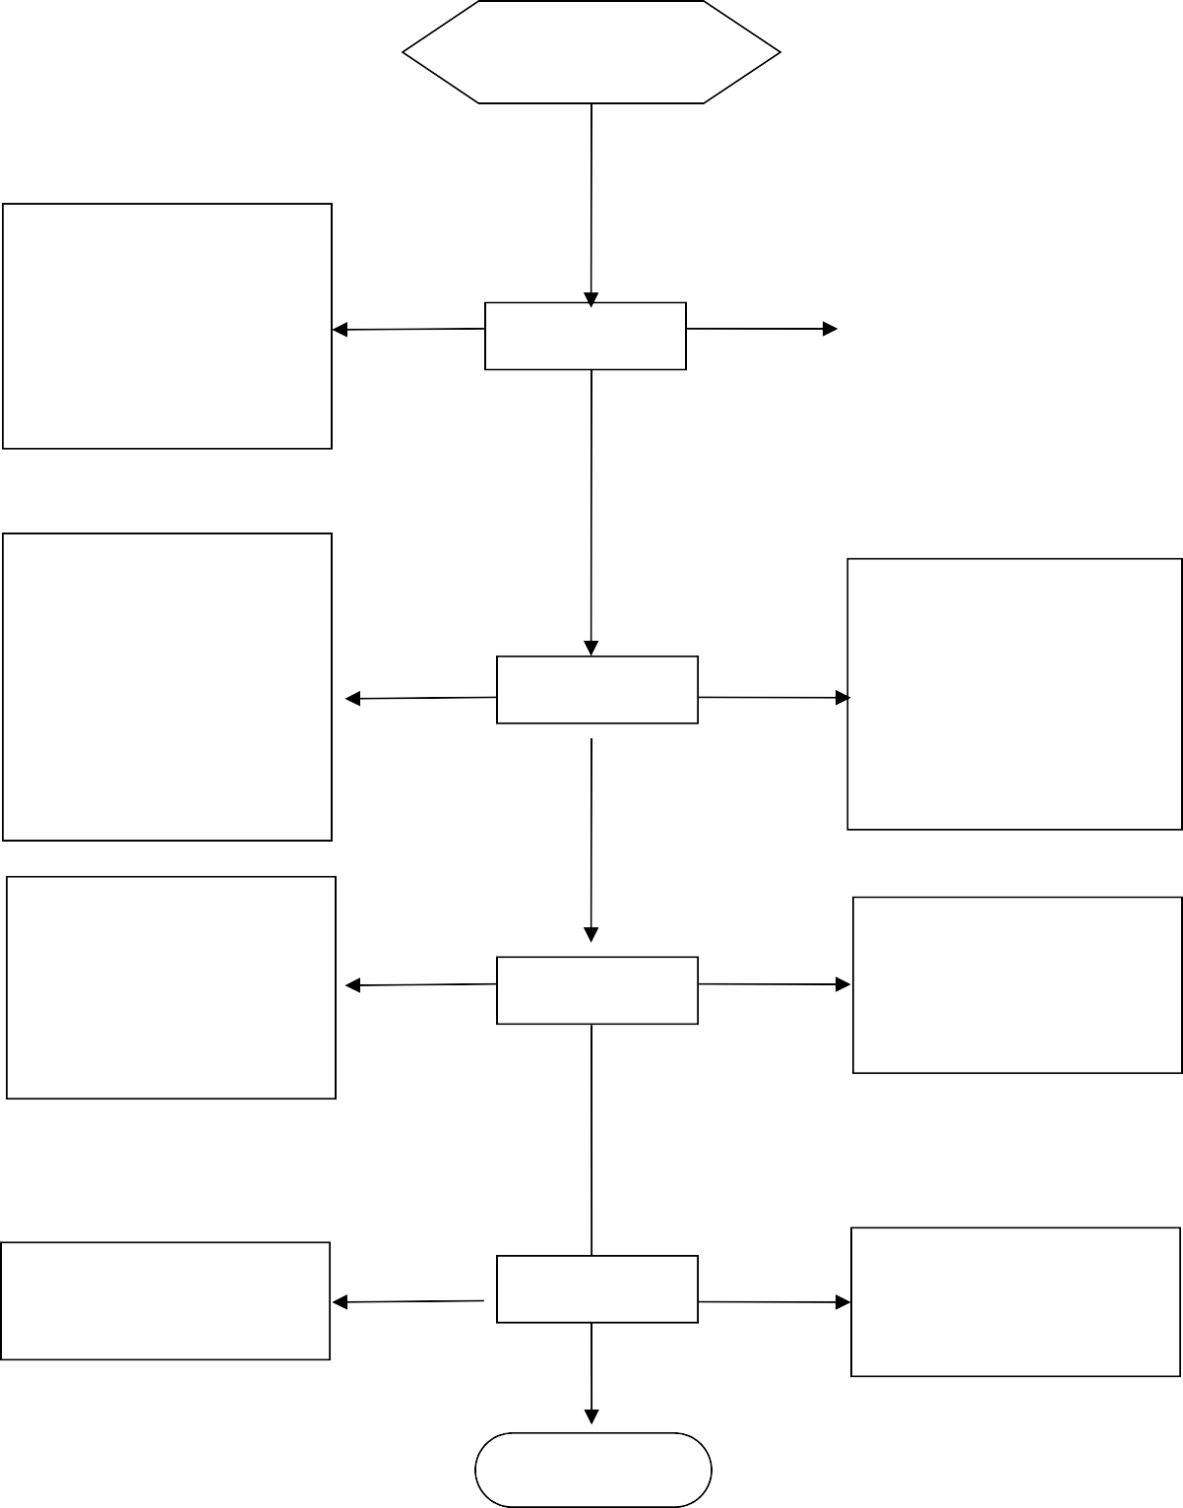

申请人提出申请

1. 故意刁难申请人。
2. 不按规定程序受理。
3. 无原因超时办理。
4. 不能一次告知所需材料。
5. 不严格审查或故意让虚假资料通过。

风险等级：低

风险点

防控措施

受理

1. 建立受理单制度。
2. 严格履行服务承诺制度， 做到首问负责和一次性告知。
3. 政务公开，明确工作程序、时限等，按照项目核准规定办理。
4. 内部监督检查、投诉举报受理。

责任人：政务窗口受理人

1. 擅自增加或减少审查条

件、程序。

1. 对申报材料的审核把关不严，对重大质疑点，疏忽或故意隐瞒。
2. 无原因超时办理。
3. 向评审专家打招呼，提出非正常意图。

风险等级：中

1.量化审查标准，执行回避

制度。

风险点

防控措施

审查

1. 实行审批留痕制度。
2. 定期抽查、集体评议。
3. 加强纪检监察。
4. 设立举报电话、举报箱和信访受理。

责任人：处室负责人

1. 擅自改变审查结论。
2. 违反程序、违规越权审核审批。
3. 会审、会签中压件不办， 或不按规定把关。

风险等级：中

风险点

防控措施

决定

1. 强化事后监管，发现并及

时纠正审批过程中存在的问题。

1. 严格执行责任追究制度。

责任人：分管领导

1. 未及时送达。
2. 不及时办结。风险等级：低

风险点

防控措施

送达

1. 政务公开。
2. 加强内部监管，落实责任追究。

责任人：办理人

办结

申 请

材料不全或不符合法

不属于职权范围不符

定形式

受 理

合条件

不予受理

有异议

有特别程序的

补 正

10 个工作日内对申请材料是否符合规定的条件和标准进行审查， 并告知审查结果。

公 示

依法需要

公示

无异议

作出确认决定

领导签批

审 核

送 达

承办机构：群体科服务电话：2065531监督电话：2205020

行政确认类职权运行流程图二级运动员技术等级审批

行政确认类职权廉政风险防控图二级运动员技术等级审批

意见反馈

申 请

材料不全或不符合法

不属于职权范围不符

定形式

受 理

合条件

不予受理

有异议

有特别程序的

补 正

申请条件：

1：秩序册、成绩册、获奖证书的原件及复印件；成绩证明材料；一寸彩色免冠照片 1 张及电子版。2：县（市、区）体育局或体校审批盖章后的《二级运动员技术等级称号申请审请表》。

20 个工作日内对申请材料是否符合规定的条件和标准进行审查， 并告知审查结果。

公 示

依法需要

公示

无异议

作出确认决定

领导签批

审 核

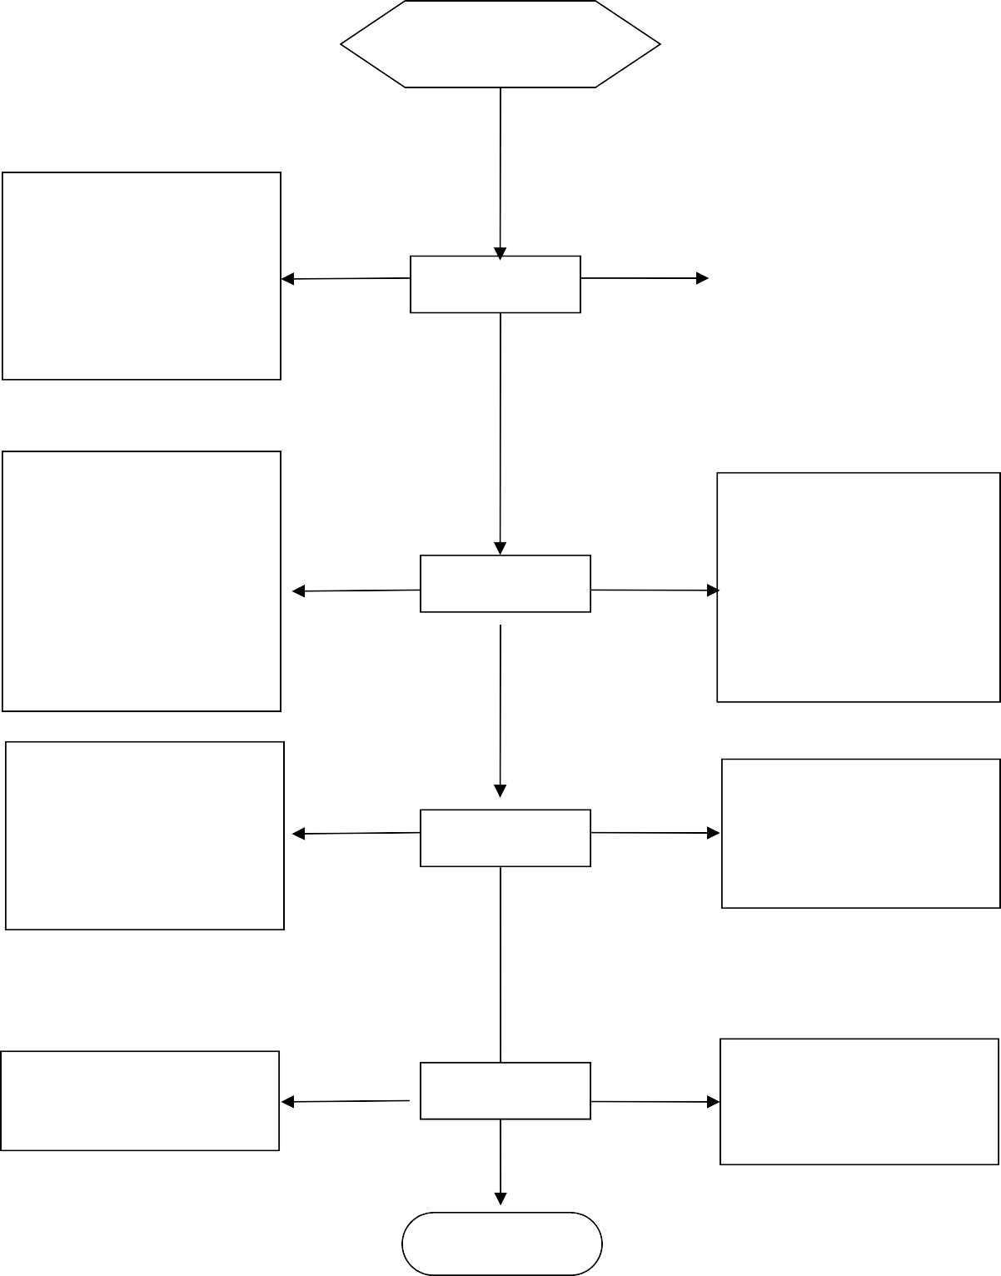

申请人提出申请

1. 故意刁难申请人。
2. 不按规定程序受理。
3. 无原因超时办理。
4. 不能一次告知所需材料。
5. 不严格审查或故意让虚假资料通过。

风险等级：低

风险点

防控措施

受理

1. 建立受理单制度。
2. 严格履行服务承诺制度， 做到首问负责和一次性告知。
3. 政务公开，明确工作程序、时限等，按照项目核准规定办理。
4. 内部监督检查、投诉举报受理。

责任人：政务窗口受理人

1. 擅自增加或减少审查条

件、程序。

1. 对申报材料的审核把关不严，对重大质疑点，疏忽或故意隐瞒。
2. 无原因超时办理。
3. 向评审专家打招呼，提出非正常意图。

风险等级：中

1.量化审查标准，执行回避

制度。

风险点

防控措施

审查

1. 实行审批留痕制度。
2. 定期抽查、集体评议。
3. 加强纪检监察。
4. 设立举报电话、举报箱和信访受理。

责任人：处室负责人

1. 擅自改变审查结论。
2. 违反程序、违规越权审核审批。
3. 会审、会签中压件不办， 或不按规定把关。

风险等级：中

风险点

防控措施

决定

1. 强化事后监管，发现并及

时纠正审批过程中存在的问题。

1. 严格执行责任追究制度。

责任人：分管领导

1. 未及时送达。
2. 不及时办结。风险等级：低

风险点

防控措施

送达

1. 政务公开。
2. 加强内部监管，落实责任追究。

责任人：办理人

办结

考核合格者，市体育局授予二级运动员称号

授予

送 达

承办机构：竞赛科服务电话：2050743监督电话：2050744

行政确认类职权运行流程图二级社会体育指导员审批

行政确认类职权廉政风险防控图二级社会体育指导员审批

意见反馈

申 请

材料不全或不符合法

不属于职权范围不符

定形式

受 理

合条件

不予受理

有异议

有特别程序的

补 正

申请条件：

1：三级社会体育指导员证件复印件或其他证明材料、一寸彩色免冠照片1 张。

2：县（市、区）文化局审批盖章后的《二级社会体育指导员技术等级称号申请审请表》。

10 个工作日内对申请材料是否符合规定的条件和标准进行审查， 并告知审查结果。

公 示

依法需要

公示

无异议

作出确认决定

领导签批

审 核



申请人提出申请

1. 故意刁难申请人。
2. 不按规定程序受理。
3. 无原因超时办理。
4. 不能一次告知所需材料。
5. 不严格审查或故意让虚假资料通过。

风险等级：低

风险点

防控措施

受理

1. 建立受理单制度。
2. 严格履行服务承诺制度， 做到首问负责和一次性告知。
3. 政务公开，明确工作程序、时限等，按照项目核准规定办理。
4. 内部监督检查、投诉举报受理。

责任人：政务窗口受理人

1. 擅自增加或减少审查条

件、程序。

1. 对申报材料的审核把关不严，对重大质疑点，疏忽或故意隐瞒。
2. 无原因超时办理。
3. 向评审专家打招呼，提出非正常意图。

风险等级：中

1.量化审查标准，执行回避

制度。

风险点

防控措施

审查

1. 实行审批留痕制度。
2. 定期抽查、集体评议。
3. 加强纪检监察。
4. 设立举报电话、举报箱和信访受理。

责任人：处室负责人

1. 擅自改变审查结论。
2. 违反程序、违规越权审核审批。
3. 会审、会签中压件不办， 或不按规定把关。

风险等级：中

风险点

防控措施

决定

1. 强化事后监管，发现并及

时纠正审批过程中存在的问题。

1. 严格执行责任追究制度。

责任人：分管领导

1. 未及时送达。
2. 不及时办结。风险等级：低

风险点

防控措施

送达

1. 政务公开。
2. 加强内部监管，落实责任追究。

责任人：办理人

办结

考核合格者，市文化局授予二级社会体育指导员称号

授予

送 达

承办机构：群体科服务电话：2065531监督电话：2205020

承办机构：公共文化科

服务电话：0356-2205024 监督电话：0356-2205020